

**新疆维吾尔自治区地方计量技术规范**

**JJF（新）xx－xxxx**

**微量残炭测定仪校准规范**

**Calibration Specification for Micro-Carbon Residue Testers**

**xxxx-xx-xx 发布 xxxx-xx-xx 实施**

**新 疆 维 吾 尔 自 治 区 市 场 监 督 管 理 局 发 布**

**微量残炭测定仪校准规范**

**JJF（新）xx—xxxx**

**Calibration Specification for Micro-Carbon**

**Residue Testers**

**归 口 单 位：**新疆维吾尔自治区市场监督管理局

**主要起草单位：**新疆维吾尔自治区计量测试研究院

**参加起草单位：**乌鲁木齐市检验检测中心（乌鲁木齐市粮油质量监测站）

新疆生产建设兵团质量技术评价中心

若羌县质量与计量检测所

本规范委托新疆维吾尔自治区物理化学计量技术委员会负责解释

**本规范主要起草人：**

黄翠萍（新疆维吾尔自治区计量测试研究院）

陈 强（新疆维吾尔自治区计量测试研究院）

穆克然木·阿布利孜（新疆维吾尔自治区计量测试研究院）

**参加起草人：**

邓 涛（乌鲁木齐市检验检测中心（乌鲁木齐市粮油质量监测站））

郭付魁（乌鲁木齐市检验检测中心（乌鲁木齐市粮油质量监测站））

谷天雨（新疆生产建设兵团质量技术评价中心）

常春花（若羌县质量与计量检测所）

目 录

引言………………………………………………………………………………………（Ⅱ）

1 范围…………………………………………………………………………………（ 1 ）

2 引用文件……………………………………………………………………………（ 1 ）

3 概述…………………………………………………………………………………（ 1 ）

4 计量特性……………………………………………………………………………（ 2 ）

5 校准条件……………………………………………………………………………（ 2 ）

5.1 环境条件…………………………………………………………………………（ 2 ）

5.2 测量标准及其他设备……………………………………………………………（ 3 ）

6 校准项目和校准方法………………………………………………………………（ 3 ）

6.1 控温误差和控温稳定性…………………………………………………………（ 3 ）

6.2 示值误差…………………………………………………………………………（ 4 ）

6.3 重复性……………………………………………………………………………（ 5 ）

6.4 流量示值误差……………………………………………………………………（ 5 ）

6.5 计时误差…………………………………………………………………………（ 5 ）

7 校准结果表达………………………………………………………………………（ 6 ）

8 复校时间间隔………………………………………………………………………（ 6 ）

附录A 微量残炭测定仪校准记录参考格式…………………………………………（ 7 ）

附录B 校准证书内页格式……………………………………………………………（ 9 ）

附录C 示值误差的测量不确定度评定示例…………………………………………（ 11 ）

**引 言**

JJF 1001—2011《通用计量术语及定义》、JJF 1071—2010《国家计量校准规范编写规则》和JJF 1059.1—2012《测量不确定度评定与表示》共同构成本规范制订的基础性系列规范。

在编制过程中，本规范主要参考了：GB/T 17144-2021《石油产品 残炭的测定 微量法》的技术要求和试验方法。

本规范为首次发布。

**微量残炭测定仪校准规范**

**1 范围**

本规范适用于采用微量法测定石油产品残炭含量在0.10%~30.0%（质量分数）的微量残炭测定仪的校准。

**2 引用文件**

###### 本规范引用了下列文件：

JJF 1071—2010《国家计量校准规范编写规则》

GB/T 17144—2021《石油产品 残炭的测定 微量法》

凡是注明日期的引用文件，仅注日期的版本适用于本规范；凡是不注日期的引用文件，其最新版本（包括所有的修改单）适用于本规范。

**3 概述**

微量残炭测定仪的工作原理为：将已称重的试样放入一个样品管中，然后将装有样品管的样品管支架（如图1所示）放入成焦炉（如图2所示）内，在规定的时间内以可控方式于惰性气流(氮气)下加热到500 ℃。加热过程中易挥发物质随氮气排出，残留的炭质型残渣质量占原样品质量的百分数即为油品的残炭值。

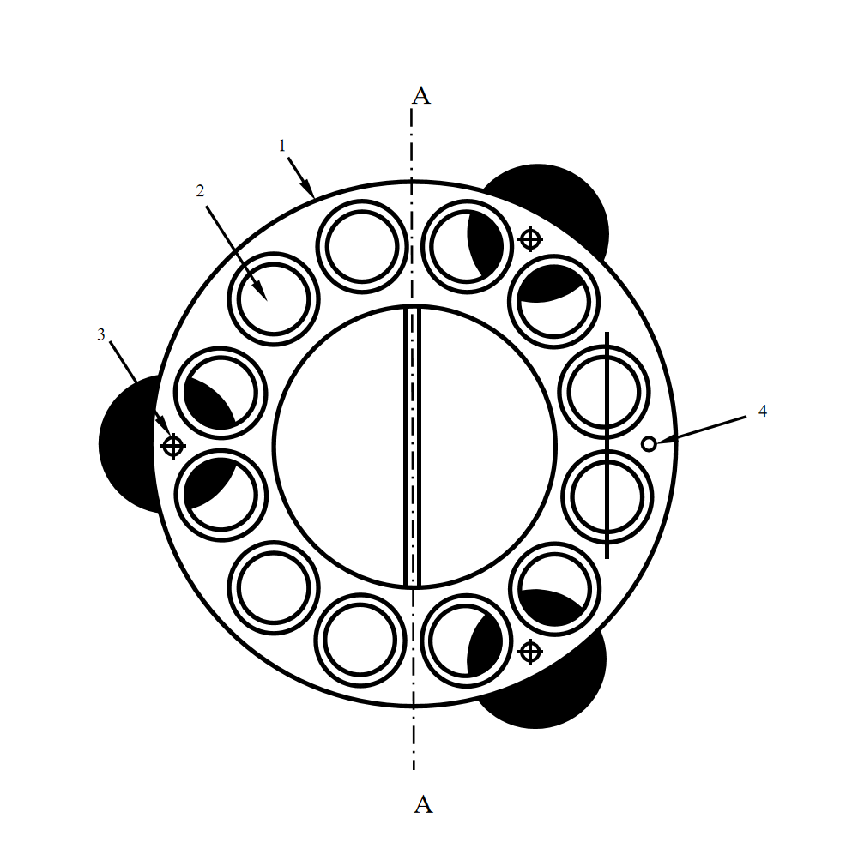

图1 样品管支架示意图

1—样品管支架；2—均匀分布的12个孔（样品管松散摆放）；3—支脚小螺钉（3个）-钢自定心垫圈（每个支脚1个）；4—指示标记，样品管位置参考。

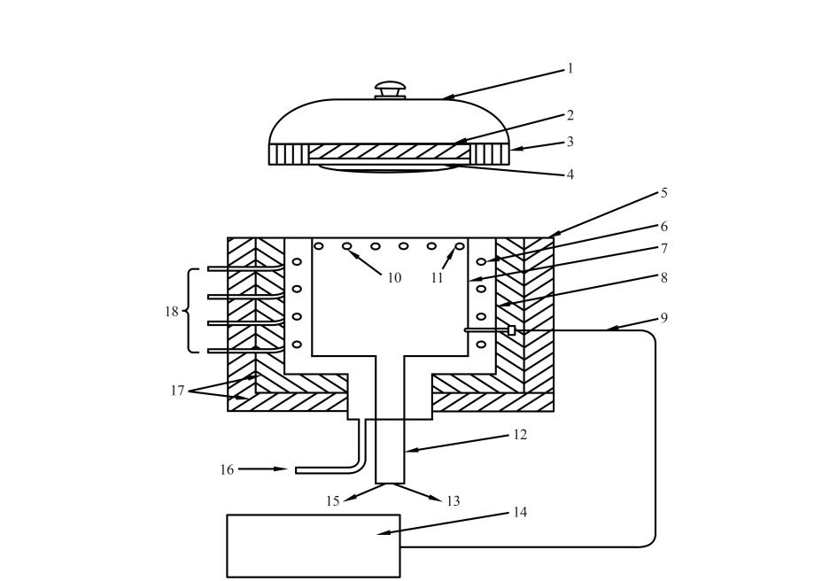

图2成焦炉结构示意图

1—顶盖；2—绝热层；3—陶瓷圆环；4—304不锈钢顶塞球面；5—成焦炉；6—加热盘管剖面；7—圆柱形内壳体；8—圆柱形外壳体；9—热电偶导线；10—系列进气口（直径为1 mm）；11—氮气入口；12—不锈钢排气管；13—冷凝物；14—微处理机控制系统；15—烟气；16—氮气供给入口；17—绝热材料（两层）；18—圆形加热盘管，700W两组；

**4 计量特性**

仪器的计量特性见表1。

表1计量特性

|  |  |  |  |
| --- | --- | --- | --- |
| 序号 | 校准项目 | 技术指标 | |
| 1 | 控温误差 | 不超过±2 ℃ | |
| 2 | 控温稳定性 | ≤2 ℃ | |
| 3 | 示值误差 | *c*s≤5%时 | 不超过±0.5% |
| *c*s＞5%时 | 不超过±10% |
| 4 | 重复性 | *c*s≤5%时 | ≤0.3% |
| *c*s＞5%时 | ≤5% |
| 5 | 流量示值误差 | 不超过±5.0% | |
| 6 | 计时误差 | 不超过±0.5 s | |
| 注：以上所有指标不是用于合格性判别，仅供参考。 | | | |

**5 校准条件**

5.1 环境条件

5.1.1 环境温度（15～35）℃；相对湿度不大于85%。

5.1.2 仪器的工作台面应平整、牢固，无明显机械振动，周围无灰尘、腐蚀性气体、强电场和强磁场的干扰，避免阳光直射。

5.2 测量标准及其他设备

5.2.1 测量标准

校准应使用经国家计量行政部门批准的有证标准物质。

表2 有证标准物质

|  |  |  |  |
| --- | --- | --- | --- |
| 序号 | 标准物质名称 | 标准物质残炭含量范围 | 扩展不确定度 |
| 1 | 油品残炭标准物质 | ≤5.0% | *U*≤0.1%，*k*=2。 |
| 2 | 油品残炭标准物质 | ＞5.0% | *U*≤0.3%，*k*=2。 |

5.2.2 其他设备

5.2.2.1 数字温度计：温度测量范围不低于600 ℃，分辨力优于0.1 ℃，最大允许误差±0.6 ℃。

5.2.2.2 皂膜流量计：测量范围：（0~1）L/min，准确度等级不低于1.0级；

5.2.2.3 秒表：分度值不大于0.01 s。

5.2.2.4 电子天平：分度值不大于0.1 mg的级电子天平。

注：以上所用设备均应经有效的计量溯源后使用。

**6 校准项目和校准方法**

6.1 控温误差和控温稳定性

把样品管支架从成焦炉内取出，并拆下仪器下端的收集器，将数字温度计的测温探头插入到成焦炉内使其与被检仪器控温热电偶测量端处于同一截面，然后用隔热棉塞堵下端圆孔并盖上顶盖。启动仪器，通氮气吹扫。当成焦炉温度升至500 ℃后，恒温15 min。在15 min内，每3 min分别记录一次被检仪器显示温度和数字温度计读数，连续记录5次，按公式（1）计算控温误差，按公式（2）计算控温稳定性。

 

式中：

——控温误差，℃；

——被检仪器温度读数平均值，℃；

——数字温度计读数平均值，℃；

 

式中：

——控温稳定性，℃；

*T*max——数字温度计5次读数的最大值，℃；

*T*min——数字温度计5次读数的最小值，℃；

6.2 示值误差

按照仪器使用说明书的要求开机预热，待仪器稳定后，在测量范围≤5%和测量范围＞5%两个范围内分别选取一种标准物质进行测量。首先称量洁净的样品管，记录其质量为*m*1，取适量的标准物质至已称重的样品管底部，尽量避免样品沾在样品管壁上，再称量盛有样品的样品管，记录其质量为*m*2。将装有试样的样品管放入样品管支架上，一起放入成焦炉内，盖好顶盖，设置好条件后开始测量。测量结束后，待样品管冷却至室温后，称量样品管质量，记录其质量为*m*3，按公式（3）计算标准物质的残炭值。重复测量3次，取3次测量的算术平均值作为残炭含量测定结果。

 

式中：

*c*——标准物质残炭测定值，%；

——空样品管的质量，g；

——空样品管加标准物质的质量，g；

——空样品管加残炭质量，g。

当测量范围≤5%时，按公式（4）计算仪器示值误差。当测量范围＞5%时，按公式（5）计算仪器示值误差。

 

 

式中：

——3次残炭测量值的算术平均值，%；

*c*s——标准物质的认定值，%。

6.3 重复性

根据6.2中所得数据，当测量范围≤5%时，按公式（6）计算仪器测量重复性*s，*当测量范围＞5%时，按公式（7）计算仪器测量重复性*s*r。

 

 

式中：

*c*max——3次测量值的最大值，%；

*c*min——3次测量值的最小值，%；

——3次测量值的算术平均值,%。

6.4 流量示值误差

将仪器流量计的出口与皂膜流量计的入口相连。启动仪器，通入氮气，将仪器流量计分别调节到150 mL/min和600 mL/min，分别记录皂膜流量计和仪器流量示值。每个流量点重复测量测3次，按公式（8）计算流量示值误差。取绝对值最大者作为此项目的校准结果。

 

式中：

*q*y——流量计的刻度流量，mL/min；

——流量计在刻度状态下的实际流量平均值，mL/min；

6.5 计时误差

对于可自动控制吹扫时间和恒温时间的微量残炭测定仪，将恒温时间设置为15 min，开始恒温的同时启动秒表，仪器恒温计时结束时停止秒表计时，记录秒表读数，重复测量两次，按公式（9）计算计时误差。

 

式中：

——计时误差，s；

*t*——仪器设定时间，s；

——两次秒表读数的算术平均值，s；

**7 校准结果表达**

校准结果应在校准证书或校准报告上反映。校准证书应至少包含以下信息：

1. 标题：“校准证书”或校准报告；
2. 实验室名称和地址；
3. 进行校准的地点（如果与实验室的地址不同）；
4. 证书或报告的唯一性标识（如编号），每页及总页数的标识；
5. 送校单位的名称和地址；
6. 被校仪器的制造单位、名称、型号及编号；
7. 进行校准的日期，如果与校准结果的有效性和应用有关时，应说明被校对象的接收日期；
8. 如果与校准结果的有效性和应用有关时，应对被校样品的抽样程序进行说明；
9. 校准所依据的技术规范的标识，包括名称及代号；
10. 校准所用测量标准的溯源性及有效性说明；
11. 校准环境的描述；
12. 校准结果及其测量不确定度的说明；
13. 对校准规范偏离的说明（若有）；
14. 校准证书或校准报告签发人的签字、职务或等效标识；
15. 校准结果仅对被校对象有效的声明；
16. 未经实验室书面批准，部分复制校准证书或校准报告无效的声明。

**8 复校时间间隔**

建议复校时间间隔一般不超过1年。当对仪器进行了维修、更换重要部件或对性能有怀疑时，应重新校准。

由于复校时间间隔的长短是由仪器的使用情况、使用者、仪器本身质量等诸因素所决定的，因此，送校单位也可根据实际使用情况自主决定复校时间间隔。

**附录A**

**微量残炭测定仪校准记录参考格式**

证书编号： 原始记录编号：

|  |  |  |  |  |  |  |  |  |
| --- | --- | --- | --- | --- | --- | --- | --- | --- |
| 送校单位 | |  | | | | | | |
| 仪器名称 | |  | | | 型号/规格 | |  | |
| 制造厂 | |  | | | 出厂编号 | |  | |
| 环境温度 | |  | | | 相对湿度 | |  | |
| 校准地点 | |  | | | | | | |
| 校准依据 | |  | | | | | | |
| 校准用主要计量标准器和有证标准物质 | | | | | | | | |
| 名称 | 型号规格 | | 证书号/出厂编号 | 测量范围 | | 不确定度 | | 有效期 |
|  |  | |  |  | |  | |  |
|  |  | |  |  | |  | |  |
|  |  | |  |  | |  | |  |

|  |  |  |  |  |  |  |  |  |  |  |  |  |  |  |  |  |
| --- | --- | --- | --- | --- | --- | --- | --- | --- | --- | --- | --- | --- | --- | --- | --- | --- |
| 1.控温误差及控温稳定性：（℃） | | | | | | | | | | | | | | | | |
| 测量次数 | | | | | | 被检仪器显示温度 | | | | | | | 实际炉温 | | | |
| 1 | | | | | |  | | | | | | |  | | | |
| 2 | | | | | |  | | | | | | |  | | | |
| 3 | | | | | |  | | | | | | |  | | | |
| 4 | | | | | |  | | | | | | |  | | | |
| 5 | | | | | |  | | | | | | |  | | | |
| 测量平均值 | | | | | |  | | | | | | |  | | | |
| 成焦炉设定温度 | | | | | |  | | | | | | | | | | |
| 控温误差 | | | | | |  | | | | | | | | | | |
| 控温稳定性 | | | | | |  | | | | | | | | | | |
| 2.仪器示值误差及重复性： | | | | | | | | | | | | | | | | |
| 样品编号 | | | | |  | | | | | | |  | | | | |
| 测量次数 | | | | | 1 | | | 2 | | 3 | | 1 | | 2 | | 3 |
| 空样品管的质量 (g) | | | | |  | | |  | |  | |  | |  | |  |
| 空样品管加试样的质量 (g) | | | | |  | | |  | |  | |  | |  | |  |
| 空样品管加残炭质量 (g) | | | | |  | | |  | |  | |  | |  | |  |
| 标准物质残炭测定值*c*(%) | | | | |  | | |  | |  | |  | |  | |  |
| 油品残炭标准物质认定值(%) | | | | |  | | | | | | |  | | | | |
| 残炭测量平均值（%） | | | | |  | | | | | | |  | | | | |
| 示值误差 | | | | |  | | | | | | |  | | | | |
| 重复性 | | | | |  | | | | | | |  | | | | |
| 4.流量示值误差： | | | | | | | | | | | | | | | | |
| 设定值  （mL/min） | | (mL/min) | | | | | | | (mL/min) | | | | | | 流量示值误差 | |
| 1 | | 2 | | | 3 | |
| 150 | |  | |  | | |  | |  | | | | | |  | |
| 600 | |  | |  | | |  | |  | | | | | |  | |
| 5.计时误差:(s) | | | | | | | | | | | | | | | | |
| 1 | 设定时间*t* | | 900 | | | | | | | | 秒表读数*t*0 | | | |  | |
| 2 |  | |
| 计时误差 | | |  | | | | | | | | | | | | | |
| 本次校准仪器示值误差的不确定度为： | | | | | | | | | | | | | | | | |

校准员： 核验员： 校准日期：

**附录B**

**校准证书内页格式**

B.1 校准证书第二页式样

证书编号：xxxx-xxxx

|  |  |  |  |  |
| --- | --- | --- | --- | --- |
| 校准机构授权说明 | | | | |
| 校准所依据的技术文件（代号、名称）：  JJF(新)xx-xxxx微量残炭测定仪校准规范 | | | | |
| 环境条件及地点：  温度： ℃ 地点：  相对湿度： % 其他： | | | | |
| 校准使用的主要标准器和有证标准物质 | | | | |
| 名称 | 测量范围 | 不确定度/  准确度等级/  最大允许误差 | 证书编号 | 有效期 |
|  |  |  |  |  |

第x页，共x页

B.2 校准证书第三页式样

证书编号：xxxx-xxxx

校准结果

|  |  |  |  |  |
| --- | --- | --- | --- | --- |
| 序号 | 项 目 | | 参考指标 | 校准结果 |
| 1 | 控温误差 | | 不超过±2 ℃ |  |
| 2 | 控温稳定性 | | ≤2 ℃ |  |
| 3 | 示值  误差 | *c*s≤5%时 | 不超过±0.5% |  |
| *c*s＞5%时 | 不超过±10% |  |
| 4 | 重复性 | *c*s≤5%时 | ≤0.3% |  |
| *c*s＞5%时 | ≤5% |  |
| 5 | 流量示值误差 | | 不超过±5.0% |  |
| 6 | 计时误差 | | 不超过±0.5 s |  |
| 本次校准仪器示值误差的不确定度为： | | | | |
| 备注： | | | | |

（校准内容结束）

以下空白

第x页，共x页

**附录C**

**示值误差的测量不确定度的评定示例**

C.1概述

C.1.1测量依据：JJF（新）xx－xxxx《微量残炭测定仪校准规范》。

C.1.2环境条件：温度（15～35）℃；相对湿度：≤85%。

C.1.3测量标准：

认定值为2.03%的油品残炭标准物质，标准物质编号为GBW(E)110097，*U*=0.08%，*k*=2；认定值为7.20%的油品残炭标准物质，标准物质编号为GBW(E)110098，*U*=0.29%，*k*=2。

C.1.4被测对象：微量残炭测定仪。

C.1.5测量方法：按本规范6.2进行示值误差的校准。残炭值约为2.03%的油品残炭标准物质取样量为 0.5 g；残炭值为 7.20%的油品残炭标准物质取样量为 0.15 g。

C.2测量模型

残炭测量值≤5%时，示值误差的测量模型见式（C.1）：

 

残炭测量值＞5%时，示值误差的测量模型见式（C.2）

 

式中：

——3次残炭测量值的算术平均值，%；

*c*s——标准物质的认定值，%。

C.2.1 不确定度传播率

测量量与彼此不相关，有

 

 

灵敏系数为：

 

 

C.3 不确定度的来源分析及计算

微量残炭测定仪示值误差的不确定度来源主要有测量平均值引入的标准不确定度、油品残炭标准物质定值引入的标准不确定度。

C.3.1 测量平均值引入的标准不确定度

测量平均值引入的标准不确定度来源有三个，一是测量重复性引入的不确定度，二是读数分辨力引入的不确定度 ，三是质量称量引入的标准不确定度组成。

C.3.1.1 测量重复性引入的不确定度分量采用 A 类方法进行评定。

选择一台性能稳定的微量残炭测定仪，依次采用认定值为2.03%,7.20 %的油品残炭标准物质进行测量，分别连续测量10次。分别得到测量数据如表C.1。

表C.1各校准点的测量数据

|  |  |  |  |  |  |  |  |  |  |  |  |
| --- | --- | --- | --- | --- | --- | --- | --- | --- | --- | --- | --- |
| 标准物质认定值（%） | 测量值（%） | | | | | | | | | | 平均值  （%） |
| 1 | 2 | 3 | 4 | 5 | 6 | 7 | 8 | 9 | 10 |
| 2.03 | 2.05 | 2.15 | 2.06 | 2.03 | 2.19 | 2.16 | 2.02 | 2.18 | 2.16 | 2.06 | 2.11 |
| 7.20 | 7.38 | 7.26 | 7.45 | 7.18 | 7.46 | 7.36 | 7.49 | 7.26 | 7.22 | 7.41 | 7.35 |

故各校准点的单次测量的实验标准偏差可按式(C.5)计算。

 

其中*n*=10；

在示值误差校准时，校准结果采用3次重复测量的算数平均值，因此由测量重复性引入不确定度分量可按式(C.6)计算：

 

各校准点的标准偏差与标准不确定度的计算结果见表C.2。

表C.2各校准点测量重复性引入不确定度分量

|  |  |  |
| --- | --- | --- |
| 标准物质认定值 | *s* |  |
| 2.03% | 0.07% | 0.040% |
| 7.20% | 0.11% | 0.064% |

C.3.1.2 仪器分辨力引入的不确定度分量采用 B 类方法进行评定。

被测仪器的分辨力,由此引入的标准不确定度为:



由于仪器分辨力引入的不确定度远小于仪器测量重复性引入的不确定度，因

此本例忽略未考虑。

C.3.1.3 质量称量引入的标准不确定度

称量引入的不确定度来源有两方面：一个是天平最大允许误差引入的不确定度，二是天平分辨力引入的不确定度 。

C.3.1.3.1 天平最大允许误差引入的不确定度

已知电子天平的实际分度值为0.1 mg，根据JJG 1036《电子天平检定规程》，该天平的质量的检定分度值e=1 mg,称量结果的最大允许误差为检定分度值的0.5倍，即0.5 mg，按均匀分布计算，扩展因子，则，



C.3.1.3.2 天平分辨力引入的不确定度

使用分辨力为0.1 mg的电子天平称量样品，则区间半宽度，按均匀分布，，则，



因此，由以上两个分量合成可得质量量称量引入的不确定度，



则样品质量称量引入的的标准不确定度见表C.3,

表C.3各校准点质量称量引入的的不确定度

|  |  |  |  |
| --- | --- | --- | --- |
| 标准物质认定值 |  | 称样量 |  |
| 2.03% | 0.29 mg | 0.5 g | 0.0012% |
| 7.20% | 0.29 mg | 0.15 g | 0.014% |

综上所述，测量平均值引入的标准不确定度按式（C.7）计算:

 

油品残炭值为2.03%时，

油品残炭值为7.20%时，

C.3.2 标准物质引入的标准不确定度

根据标准物质证书，认定值为2.03%的油品残炭标准物质，*U*=0.08%，*k*=2；认定值为7.20%的油品残炭标准物质，*U*=0.29%，*k*=2；则油品残炭标准物质的定值不确定度引入的标准不确定度见表C.4,

表C.4标准物质引入不确定度

|  |  |  |
| --- | --- | --- |
| 标准物质认定值 | *U*(*k*=2) |  |
| 2.03% | 0.08% | 0.040% |
| 7.20% | 0.29% | 0.145% |

C.4 标准不确定度汇总表（见表C.5）

表C.5 标准不确定度汇总表

|  |  |  |  |
| --- | --- | --- | --- |
| 校准点 | 标准不确定度分量 | 不确定度来源 | 标准不确定度 |
| 2.03% |  | 测量平均值引入的标准不确定度 | 0.040% |
|  | 标准物质引入的标准不确定度 | 0.040% |
| 7.20% |  | 测量平均值引入的标准不确定度 | 0.066% |
|  | 标准物质引入的标准不确定度 | 0.145% |

C.5 合成标准不确定度的评定

*c*s=2.03%时，合成标准不确定度按（C.3）计算,则：



*c*s=7.20%时，合成标准不确定度按（C.4）计算,则：



C.6 扩展不确定度的评定

扩展不确定度，取包含因子*k*=2，则示值误差的扩展不确定度为：

则油品残炭值为2.03%时，*U*=0.12%，*k*=2；

油品残炭值为7.20%时，*U=*4.6%，*k*=2。

______________________________

**JJF（新）xx－xxxx**

**新疆维吾尔自治区**

**地方计量校准规范**

**微量残炭测定仪校准规范**

**JJF(新)xx－xxxx**

**新疆维吾尔自治区市场监督管理局发布**

*

**版权所有 不得翻印**

*

**880mm×1230mm 16开本**

**202x年xx月第x版 202x年xx月第x次印刷**

**印数 1-100**